
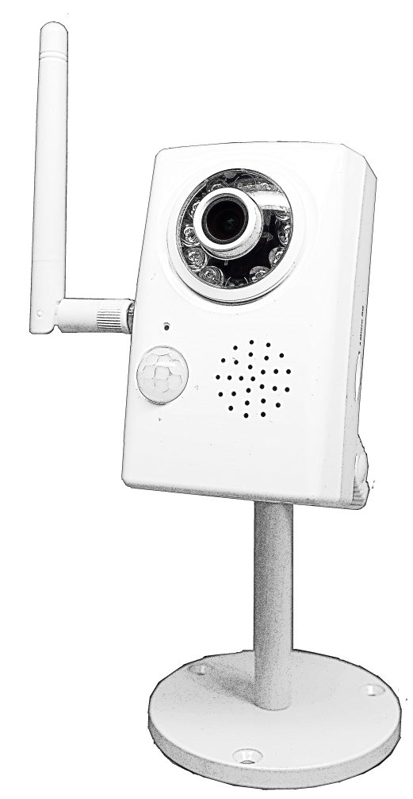
Сетевая камера видеонаблюдения
RVi-IPC12/ RVi-IPC12W

Руководство по эксплуатации
Пожалуйста, прочитайте перед эксплуатацией
и сохраните для дальнейшего использования
www.rvi-cctv.ru

Меры предосторожности

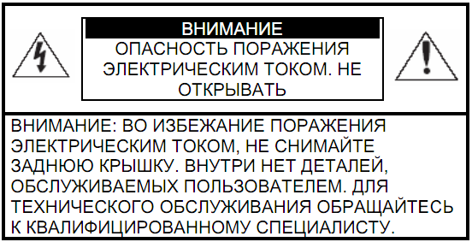

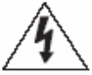
Этот символ обозначает, что внутри устройства имеется высокое напряжение. Контакт с деталями внутри устройства представляет опасность.


Этот символ указывает, что в документации на изделие имеется важная инструкция по его использованию или обслуживанию.

1. Во избежание пожара или поражения электрическим током не допускайте попадания данного изделия под дождь или в условия высокой влажности.
2. Не устанавливайте изделие во влажных, запыленных или покрытых копотью помещениях. Невыполнение этого требования может привести к пожару или к поражению электрическим током.
3. Если вы почувствуете странный запах или обнаружите дым, выходящий из изделия, прекратите эксплуатацию. В этом случае следует немедленно отсоединить изделие от источника питания. Продолжение эксплуатации изделия в таком состоянии может привести к пожару или к поражению электрическим током.
4. При обнаружении неисправности в изделии свяжитесь с ближайшим сервисным центром. Никогда не разбирайте данное изделие и не вносите изменений в его конструкцию. (Компания RVi не несет ответственности за проблемы, возникшие в результате внесения изменений в конструкцию изделия или в результате попыток самостоятельно выполнить ремонт изделия).
5. При выполнении чистки изделия не допускайте попадания внутрь корпуса жидкостей. Это может привести к пожару или к поражению электрическим током.

ВНИМАНИЕ

1. Не роняйте на изделие никакие предметы и не ударяйте по нему. Не устанавливайте изделие в местах с сильной вибрацией или вблизи источников магнитного поля.
2. Не устанавливайте изделие в местах с высокой (выше 50°С) или низкой (ниже -10°С) температурой или с высокой влажностью. Это может привести к пожару или к поражению электрическим током.
3. Если вы хотите переместить ранее установленное изделие на новое место, то перед тем как выполнить это, отключите питание.
4. Во время грозы отсоедините блок питания видеокамеры от сети переменного тока. Невыполнение этого требования может привести к пожару или к повреждению изделия.
5. Устанавливайте изделие так, чтобы на него не падал прямой солнечный свет и рядом не было источников, излучающих тепло.
6. Изделие должно устанавливаться в помещении с вентиляцией.
7. Не устанавливайте изделие напротив ярких источников света (солнце, сварочные установки, прожектора), так как это может привести к повреждению светочувствительного сенсора, формирующего изображение.
8. Минимизируйте нагрузку на крепление корпуса камеры к кронштейну, в противном случает избыточная нагрузка может привести к его поломке.

Указания мер безопасности
Конструкция изделия удовлетворяет требованиям электро- и пожарной безопасности по ГОСТ 12.2.007.0-75 и ГОСТ 12.1.004-91.
Меры безопасности при установке и эксплуатации должны соответствовать требованиям "Правил технической эксплуатации электроустановок потребителей" и "Правил техники безопасности при эксплуатации электроустановок потребителей".

- Обзор камеры

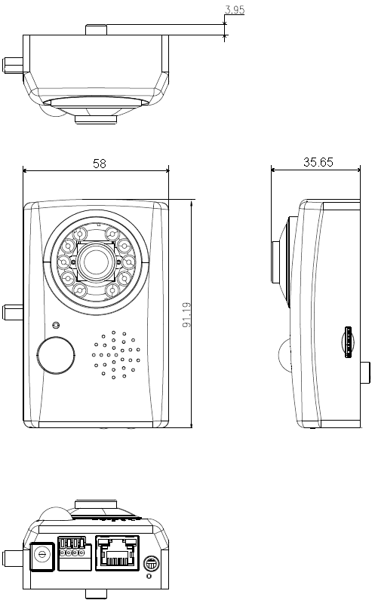
Рис. 1 Внешний вид и размеры

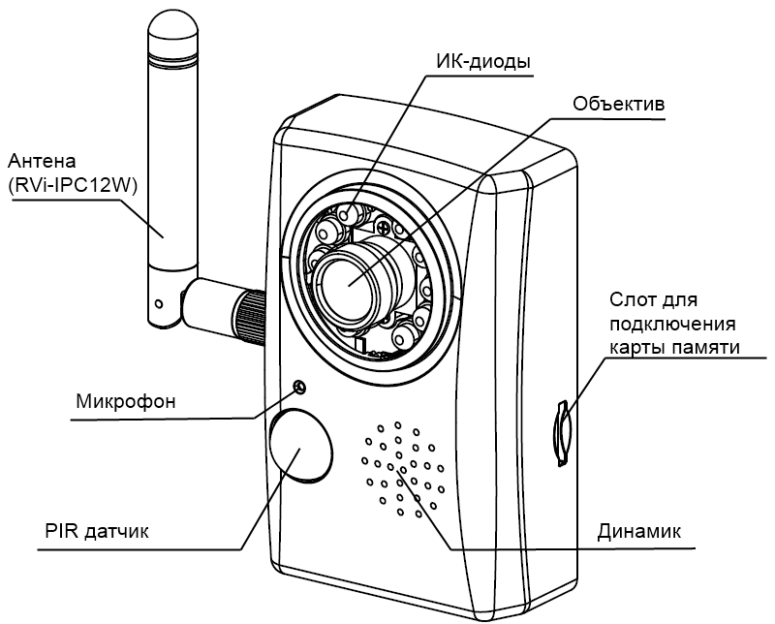
Рис. 2 Внешние элементы камеры
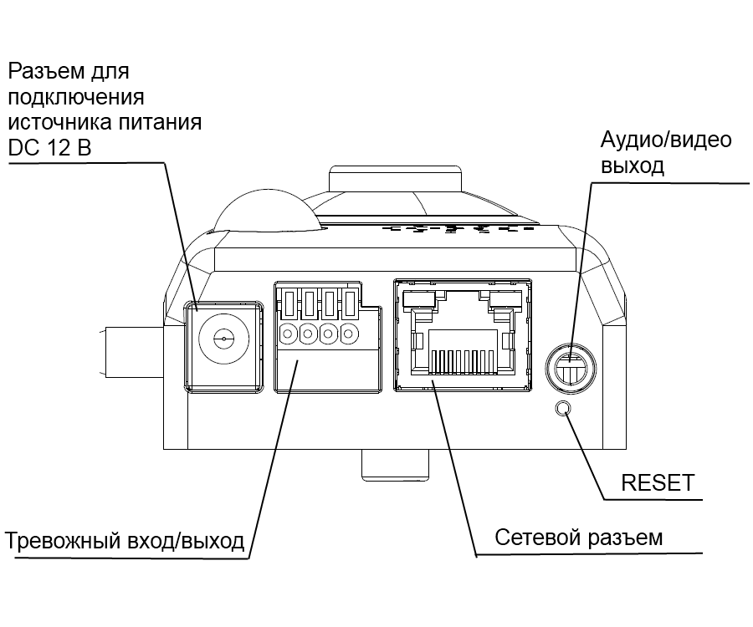
Рис. 3 Разъемы КВ

- Назначение

IP -камера виденаблюдения RVi-IPC12/ RVi-IPC12W (далее КВ) предназначена для осуществления круглосуточной трансляции видеоизображения охраняемой зоны на оборудование сбора, отображения и хранения видеоинформации, пункта автономной или централизованной охраны.

Цифровое изображение, формируемое КВ, может выводиться на видеомонитор, с помощью ПК или сетевого видеорегистратора.

Основой КВ является фотоприемная матрица, принцип действия которой основан на использовании фотоэлектрического преобразования, последовательного считывания накопленных зарядов и их передачи на последующие устройства оцифровки/сжатия изображения с дальнейшей трансляцией видеопотока по сетям передачи данных.

Камера предназначена для установки внутри помещений.

- Спецификация

Таблица 1
 | RVi-IPC12 | RVi-IPC12W
Сенсор | 1/3” КМОП, прогрессивная развертка
Переключение день/ночь | Электромеханический ИК-фильтр
Объектив | 4 мм
Нижний порог чувствительности | 0.05 лк @ F1.2 цвет / 0.005 лк @ F1.2 ч.б.
Отношение сигнал/шум | ≥52 дБ
Разрешение изображения @ скорость трансляции | 1920x1080 @ 25 к/с  1280х720 @ 25 к/с  640x360 @ 25 к/с
Формат сжатия видео | H.264, MJPEG
Кол-во потоков c различными параметрами | 8
Аудио | Микрофон, динамик, Аудиовход/аудиовыход
Формат сжатия аудио | G.711, RAW_PCM
Сетевой интерфейс | 10Base-T/100Base-TX Ethernet порт | 10Base-T/100Base-TX Ethernet порт, Wi-Fi (802.11n)
Сетевые протоколы | HTTP, TCP/IP, IPv4/IPv6, ARP, IGMP, ICMP, RTSP, RTP, UDP, SMTP, FTP, DHCP, DNS, DDNS, PPPOE, UPnP, NTP, Bonjour, SNMP, IPFilter, QoS, Multicast, ONVIF
Сетевые инструменты | Встроенный web-сервер.
Поддержка мобильных платформ | iOS, Android OS.
Карта памяти | MicroSD, до 32 ГБ
Подсветка | ИК, до 5 м
Дополнительно | PIR датчик
Питание | PoE (IEEE802.3af) / DC 12 В | DC 12 В
Рабочая температура | -10°С… +50°С
Габаритные размеры | 91x58х35 мм

- Комплект поставки

Видеокамера 1 шт.
Инструкция пользователя 1 шт.
Wi-Fi антенна 1 шт. (RVi-IPC12W)
Кронштейн 1 шт.
Блок питания 1 шт.
A/V кабель 1 шт.
Крепеж 1 копл.
CD к программным обеспечением. 1 шт.

- Размещение, подготовка к работе и порядок установки

Выбирайте место монтажа КВ таким образом чтобы яркие источники света не попадали в кадр.
Закрепите кронштейн на плоскости шурупами (рис. 4)
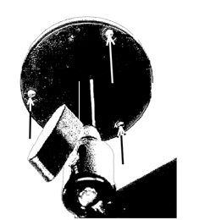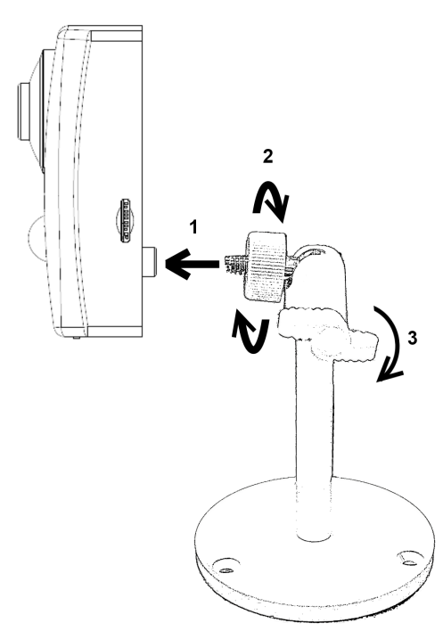
Рис. 4 Рис. 5

Закрепите камеру на кронштейне как показано на рис. 5. Зафиксируйте винты удерживающие камеру в нужном положении.

- Подключение

Порядок подключения КВ показан на рис 6.
Примечание:
RVi-IPC12 поддерживает стандарт питания PoE (IEEE 802.3af), поэтому достаточно подключить сетевой кабель (рис. 6 а), соединенный с PoE портом коммутатора.
RVi-IPC12W поддерживает подключение к сети с помощью Wi-Fi. Для настройки соединения подключите сетевой кабель (рис. 6 а) и источник питания (рис. 6 б), зайдите в web интерфейс КВ, укажите параметры соединения соответствующие вашей сети*, отключите сетевой кабель.
* Подробная информация приведена в инструкции по настройке через web интерфейс.
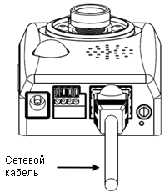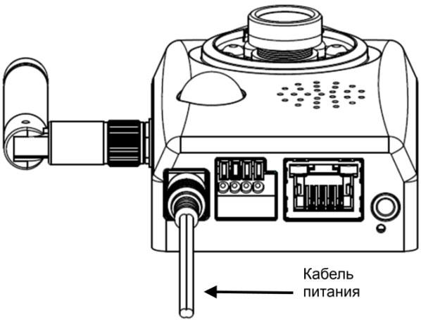
а б
рис. 6
- Подключение тревожного входа выхода

Схема подключения к тревожному входу/выходу КВ показана на рис. 7

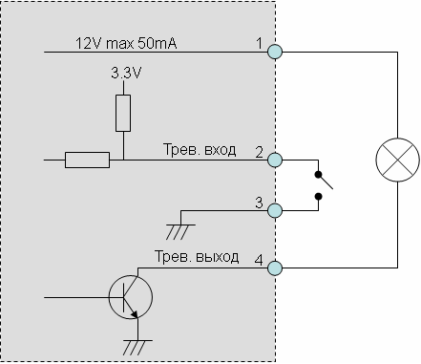
Рис. 7 Схема тревожного входа

Внимание!!! Некорректное подключение может повредить КВ, а также привести к поражению электрическим током.

- Сброс на заводские настройки

Сброс на заводские настройки осуществляется кнопкой RESET расположенной на нижней части корпуса камеры (см. рис. 8)

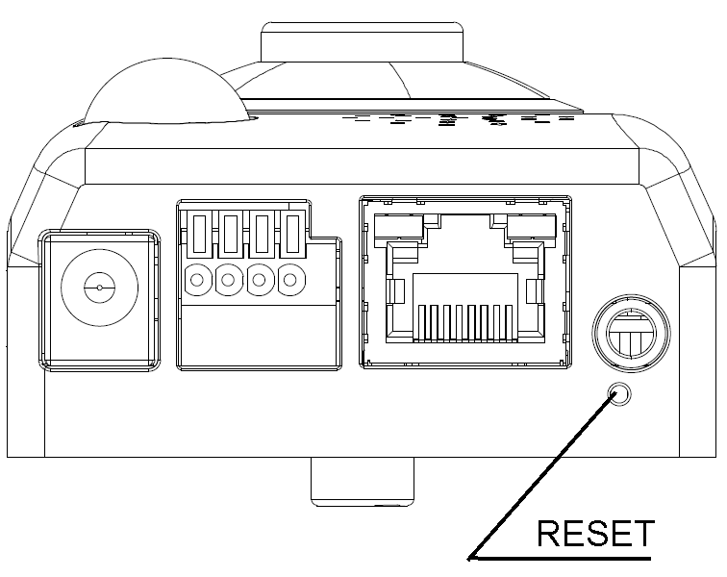
Рис. 9 Кнопка сброса на заводские параметры

Для сброса на заводские параметры зажмите кнопку на 5 секунд.

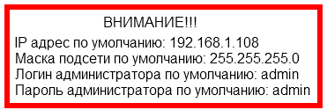

КВ поддерживает управление через Web интерфейс и через ПО на ПК. Для сетевого соединения IP-камеры необходимо сделать следующее: - убедиться что IP-камера физически подключена к локальной сети. - установить IP-адреса, маску подсети и шлюз одной сети для ПК и IP-камеры. У IP-камеры стандартный адрес 192.168.1.108, маска под сети 255.255.255.0, шлюз 192.168.1.1. - для проверки соединения запустите из командной строки команду ping 192.168.1.108 (см. рис. 10)
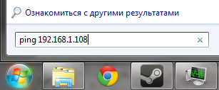
Рис. 10
Откройте Internet Explorer и впишите IP-адрес камеры в адресной строке браузера. Например, если у IP-камеры адрес 192.168.1.108, то введите http://192.168.1.108 в адресной строке Internet Explorer.
При входе в WEB интерфейс вы уведете следующее - рисунок 11. Введите логин и пароль. по умолчанию для доступа к настройкам камеры.
Примечание: В целях безопасности настоятельно просим изменить логин и пароль при первом входе в WEB интерфейс.
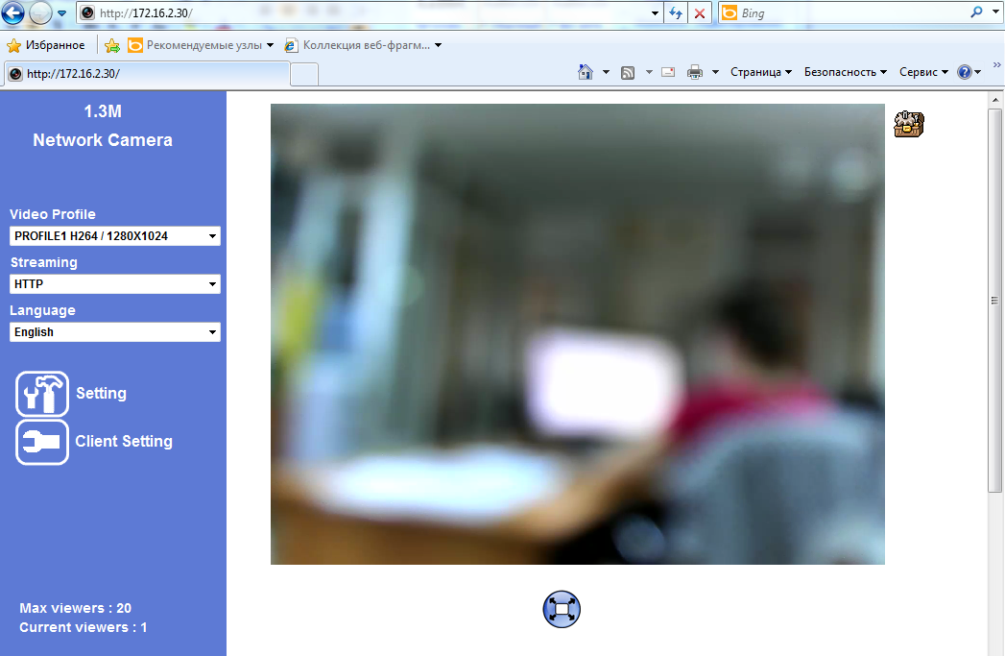
Рис. 11
Примечание: Описание по настройке сетевых функций видеокамеры содержится в инструкции по управлению через web интерфейс
- Транспортировка и хранение

- КВ в транспортной таре перевозятся любым видом крытых транспортных средств (в железнодорожных вагонах, закрытых автомашинах, трюмах и отсеках судов, герметизированных отапливаемых отсеках самолетов и т.д.) в соответствии с требованиями действующих нормативных документов.
- Условия транспортирования должны соответствовать условиям хранения 5 по ГОСТ 15150-69.
- Хранение КВ в транспортной таре на складах изготовителя и потребителя должно соответствовать условиям 1 по ГОСТ 15150-69.

- Утилизация

КВ не представляет опасности для жизни и здоровья людей, а также для окружающей среды после окончания срока службы. Утилизация КВ проводится без принятия специальных мер защиты окружающей среды.

- Гарантии изготовителя

- Предприятие-изготовитель гарантирует соответствие КВ требованиям технических условий при соблюдении потребителем условий транспортирования, хранения, монтажа и эксплуатации.
- Гарантийный срок эксплуатации – 36 месяцев с даты продажи через торговую или монтажную организацию.
- При отсутствии отметки о дате продажи гарантийный срок исчисляется от даты производства.
- Гарантийные обязательства недействительны, если причиной неисправности КВ являются:
  - умышленная порча;
  - пожар, наводнение, стихийные бедствия;
  - аварии в сети питания;
  - электрический пробой микросхем электронной платы вследствие ошибки в полярности питания.
- Гарантийные обязательства действуют только при предъявлении настоящего руководства.
- Предприятие-изготовитель не несет ответственности и не возмещает ущерба за дефекты, возникшие по вине потребителя при несоблюдении правил эксплуатации и монтажа.

- Свидетельство о приемке и упаковке

Дата производства «______» _________________________20_____ г.

Дата продажи «______» _____________________________20_____ г.

Упаковку произвел:  ___________________________ | ШТАМП  ПРОДАВЦА
Контролер__________________

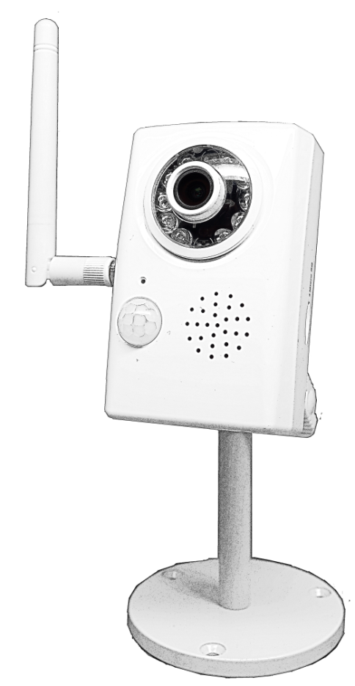
BY
СЕТКАВАЯ КАМЕРА
ВІДЭАНАЗІРАННЯ
RVi-IPC12/ RVi-IPC12W

Руководство по эксплуатации
Пожалуйста, прочитайте перед эксплуатацией
и сохраните для дальнейшего использования
www.rvi-cctv.ru
МЕРЫ ЗАСЦЯРОГІ
Гэты знак пазначае, што ўнутры прылады маецца высокая напруга. Кантакт з дэталямі ўнутры прылады уяўляе небяспеку.
Гэты знак паказвае, што ў дакументацыі на выраб маецца важная інструкцыя па яго выкарыстанні або абслугоўванні.

1. Каб пазбегнуць пажару або паразы электрычным токам, не дапушчайце траплення дадзенага выраба пад дождж або ва ўмовы высокай вільготнасці.
2. Не ўсталёўвайце выраб у вільготных, запыленых або пакрытых сажай памяшканнях. Невыкананне гэтага патрабавання можа прывесці да пажару або да паразы электрычным токам.
3. Калі вы адчуеце незвычайны пах або выявіце дым, які выходзіць з выраба, спыніце эксплуатацыю. У гэтым выпадку варта неадкладна адлучыць выраб ад крыніцы сілкавання. Працяг эксплуатацыі выраба ў такім стане можа прывесці да пажару або да паразы электрычным токам.
4. Пры выяўленні няспраўнасці ў вырабе звяжыцеся з найблізкім сэрвісным цэнтрам. Ніколі не разбірайце дадзены выраб і не ўносьце змен у яго канструкцыю. (Кампанія RVi не нясе адказнасці за праблемы, узніклыя ў выніку ўнясення змен у канструкцыю выраба або ў выніку спроб самастойна выканаць рамонт выраба).
5. Пры выкананні чысткі выраба не дапушчайце траплення ўнутр корпусу вадкасцяў. Гэта можа прывесці да пажару або да паразы электрычным токам.

УВАГА
1. Не кідяйце на выраб ніякія прадметы і не ўдарайце па ім. Не ўсталёўвайце выраб у месцах з моцнай вібрацыяй або зблізку крыніц магнітнага поля.
2. Не ўсталёўвайце выраб у месцах з высокай (вышэй 50°С) або нізкай (ніжэй -10°С) тэмпературай або з высокай вільготнасцю. Гэта можа прывесці да пажару або да паразы электрычным токам.
3. Калі вы жадаеце перамясціць раней усталяваны выраб на новае месца, то перад тым як выканаць гэта, адключыце сілкаванне.
4. Падчас навальніцы адлучыце блок сілкавання відэакамеры ад сеткі пераменнага току. Невыкананне гэтага патрабавання можа прывесці да пажару або да пашкоджання выраба.
5. Усталёўвайце выраб так, каб на яго не трапляла прамое сонечнае святло і побач не было крыніц, якія выпраменьваюць цяпло.
7. Не ўсталёўвайце выраб насупраць яркіх крыніц святла (сонца, зварачныя ўсталёўкі, пражэктары), бо гэта можа прывесці да пашкоджання святлоадчувальнага сэнсара, што фарміруе малюнак.

УКАЗАННІ МЕР БЯСПЕКІ
Канструкцыя выраба задавальняе патрабаванням электра- і пажарнай бяспекі па ДАСТ 12.2.007.0-75 і ДАСТ 12.1.004-91.
Меры бяспекі пры ўсталёўцы і эксплуатацыі павінны адпавядаць патрабаванням "Правіл тэхнічнай эксплуатацыі электраўстановак спажыўцоў" і "Правіл тэхнікі бяспекі пры эксплуатацыі электраўстановак спажыўцоў".

1. АГЛЯД КАМЕРЫ
Мал. 1 Знешні від і памеры

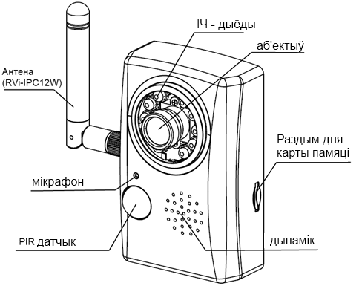
Мал. 2 агляд элементаў камеры
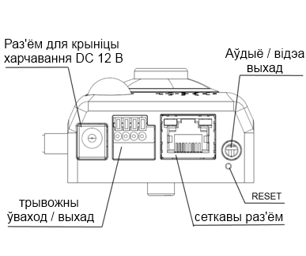
Мал. 3 агляд элементаў камеры

2. ПРЫЗНАЧЭННЕ
IP -камера відэаназірання RVi-IPC12/ RVi-IPC12W (далей КВ) прызначана для ажыццяўлення кругласутачнай трансляцыі відэамалюнка ахоўнай зоны на абсталяванне збору, адлюстравання і захавання відэаінфармацыі, пункта аўтаномнай або цэнтралізаванай аховы.
Лічбавы малюнак, які фармуецца КВ, можа выводзіцца на відэаманітор, з дапамогай ПК або сеткавага відэарэгістратара.
Асновай КВ з'яўляецца фотапрыёмная матрыца, прынцып дзеяння якой заснаваны на выкарыстанні фотаэлектрычнага ператварэння, паслядоўнага счытвання назапашаных зарадаў і іх перадачы на прылады аблічбоўкі/сціску малюнка з далейшай трансляцыяй відэаплыні па сетках перадачы дадзеных.

3. СПЕЦЫФІКАЦЫЯ

Табліца 1
 | RVi-IPC12 | RVi-IPC12W
Сэнсар | 1/3” КМОП
Пераключэнне дзень/ноч | Электрамеханічны ІЧ-фільтр
Аб’ектыў | 4 мм
Ніжні парог адчувальнасці | 0.05 лк @ F1.2 цвет / 0.005 лк @ F1.2 ч.б.
Вырашэнне малюнка, хуткасць трансляцыі | 1920x1080, 25 к/с  1280х720, 25 к/с  640x360, 25 к/с
Фармат сціску відэа | H.264, MJPEG
Кол-сць плыняў з рознымі параметрамі | 8
Aўдыё | Микрофон, Аудиовход/аудиовыход
Фармат сціску аўдыё | G.711, RAW_PCM
Cеткавы інтэрфейс | 10Base-T/100Base-TX Ethernet порт | 10Base-T/100Base-TX Ethernet порт, Wi-Fi (802.11n)
Cеткавыя пратаколы | HTTP, TCP/IP, IPv4/IPv6, ARP, IGMP, ICMP, RTSP, RTP, UDP, SMTP, FTP, DHCP, DNS, DDNS, PPPOE, UPnP, NTP, Bonjour, SNMP, IPFilter, QoS, Multicast, ONVIF
Cеткавыя інструменты | Встроенный web-сервер.
Падтрымка мабільных платформаў | iOS, Android OS.
Карта памяці | MicroSD, до 32 ГБ
Падсвятленне | ИК, до 5 м
Дадаткова | PIR датчык
Харчаванне | PoE (IEEE802.3af) / DC 12 В | DC 12 В
Працоўная тэмпература | -10°С… +50°С
Габарытныя памеры | 91x58х35 мм

4. КАМПЛЕКТ ПАСТАЎКІ
Відэакамера 1 шт.
Інструкцыя карыстальніка 1 шт.
Wi-Fi антэна 1 шт.
Кранштэйн 1 шт.
Блок харчавання 1 шт.
A/V кабель 1 шт.
Крепеж Коплі 1.
CD да праграмным забеспячэннем. 1 шт.
5. Размяшчэнне, ПАДРЫХТОЎКА ДА ПРАЦЫ І ПАРАДАК УСТАНОЎКІ
Выбірайце месца мантажу КВ такім чынам каб яркія крыніцы святла не траплялі ў кадр. Замацуеце кранштэйны на плоскасці шрубамі (мал. 4)
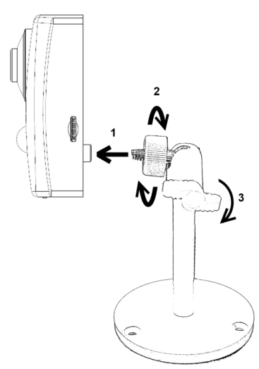
Рис. 4 Рис. 5
Замацуеце камеру на кранштэйне як паказана на мал. 5. Зафіксуйце шрубы ўтрымлівальныя камеру ў патрэбным становішчы.

6. ПАДЛУЧЭННЕ
Парадак падключэння КВ паказаны на мал 6.
Заўвага:
RVi-IPC12 падтрымлівае стандарт харчавання PoE (IEEE 802.3af), таму дастаткова падключыць сеткавы кабель (мал. 6 а), злучаны з портам камутатара PoE.
RVi-IPC12W падтрымлівае падключэнне да сеткі з дапамогай Wi-Fi. Для налады злучэння падключыце сеткавы кабель (мал. 6 а) і крыніца харчавання (мал. 6 б), зайдзіце ў вэб-інтэрфейс КВ, пакажыце параметры злучэння адпаведныя вашай сеткі *, адключыце сеткавай кабель.
* Больш звестак на гэтую ў інструкцыі па наладзе праз вэб-інтэрфейс.

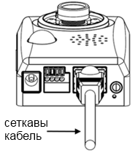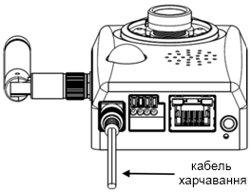
а б
Мал. 6
7. ПАДЛУЧЭННЕ трывожных уваходу ВЫЙСЦЯ

Схема падлучэння да трывожнага ўваходу / выхаду КВ паказана на мал. 7

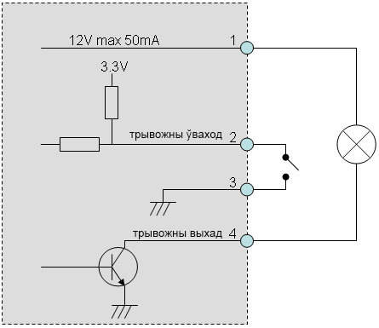
Мал. 7 Схема трывожнага ўваходу

Увага! Некарэктнае падключэнне можа пашкодзіць КХ, а таксама прывесці да паразы электрычным токам.

8. СБРОС НА ЗАВОДСКИЕ НАСТРОЙКИ

Сброс на заводские настройки осуществляется кнопкой RESET расположенной на нижней части корпуса камеры (см. рис. 8)

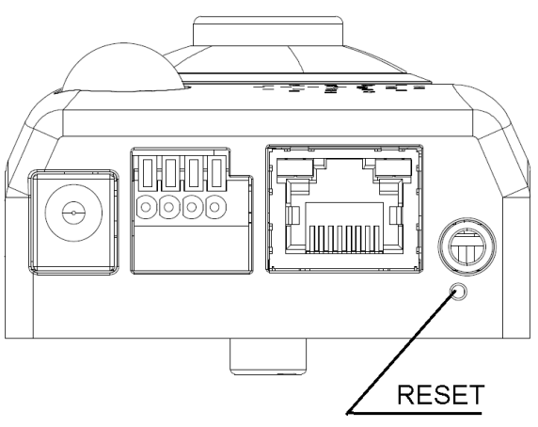
Мал. 9
Для скіду на завадскія параметры зацісніце кнопку RESET на 5 секунд.

Камера падтрымлівае кіраванне праз вэб-інтэрфейс. Для сеткавага злучэння IP-камеры неабходна зрабіць наступнае: - пераканацца што IP-камера фізічна падключана да лакальнай сеткі. - Устанавіць IP-адрасы, маску падсеткі і шлюз адной сеткі для ПК і IP-камеры. У IP-камеры стандартны адрас 192.168.1.108, маска пад сеткі 255.255.255.0, шлюз 192.168.1.1. - Для праверкі злучэння запусціце з каманднага радка каманду пінг 192.168.1.108 (. Глядзі Мал 10)

Мал. 10
Адкрыйце Internet Explorer і ўпішыце IP-адрас камеры ў адраснай радку браўзэра. Напрыклад, калі ў IP-камеры адрас 192.168.1.108, то ўвядзіце http://192.168.1.108 у адраснай радку Internet Explorer.
Пры ўваходзе ў WEB інтэрфейс вы адвядзе наступнае - малюнак 11. Калі ласка, увядзіце лагін і пароль. па змаўчанні для доступу да налад камеры.
Заўвага: У мэтах бяспекі настойліва просім змяніць лагін і пароль пры першым ўваходзе ў WEB інтэрфейс.

Мал. 11

9. ТРАНСПАРТЫРОЎКА І ЗАХОЎВАННЕ

• КВ ў транспартнай тары перавозяцца любым відам крытых транспартных сродкаў (у чыгуначных вагонах, закрытых аўтамашынах, трумах і адсеках судоў, герметызаваных ацяпляных адсеках самалётаў і г.д.) у адпаведнасці з патрабаваннямі дзеючых нарматыўных дакументаў.
• Умовы транспартавання павінны адпавядаць умовам захоўвання 5 па ДАСТ 15150-69.
• Захоўванне КВ ў транспартнай тары на складах вытворцы і спажыўца павінна адпавядаць умовам 1 па ДАСТ 15150-69.

10. УТЫЛІЗАЦЫЯ СМЕЦЦЯ

КВ не ўяўляе небяспекі для жыцця і здароўя людзей, а таксама для навакольнага асяроддзя пасля заканчэння тэрміну службы. Утылізацыя КВ праводзіцца без прыняцця спецыяльных мер абароны навакольнага асяроддзя.
11. ГАРАНТЫІ вытворцы

• Прадпрыемства-вытворца гарантуе адпаведнасць КВ патрабаванням тэхнічных умоў пры выкананнi спажыўцом умоў транспартавання, захоўвання, мантажу і эксплуатацыі.
• Гарантыйны тэрмін эксплуатацыі - 36 месяцаў з даты продажу праз гандлёвую або мантажную арганізацыю.
• Пры адсутнасці адзнакі аб даце продажу гарантыйны тэрмін вылічаецца ад даты вытворчасці.
• Гарантыйныя абавязацельствы несапраўдныя, калі прычынай няспраўнасці КВ з'яўляюцца:
Аб наўмысным пашкоджаньні;
O пажар, паводка, стыхійныя бедствы;
O аварыі ў сеткі харчавання;
O электрычны пробай мікрасхем электроннай платы з прычыны памылкі ў палярнасці харчавання.
• Гарантыйныя абавязацельствы дзейнічаюць толькі пры прад'яўленні сапраўднага кіраўніцтва.
• Прадпрыемства-вытворца не нясе адказнасці і не пакрывае шкоды за дэфекты, якія ўзніклі па віне спажыўца пры незахаванні правіл эксплуатацыі і мантажу.

12. ПАСВЕДЧАННЕ аб прыёмцы і ўпакоўка

Дата вытворчасці «______» _________________________20_____ г.

Дата продажу «______» _____________________________20_____ г.

Ўпакоўку вырабіў:  ___________________________ | штампам  Прадаўцы
кантралёр _________________

KZ
IP-бейнекамерасын жылдам баптау жөніндегі нұсқаулық
RVi-IPC12/ RVi-IPC12W

www.rvi-cctv.ru
САҚТЫҚ ШАРАЛАРЫ

Бұл символ құрылғының ішінде жоғары кернеудің бар екендігін білдіреді. Құрылы ішіндегі бұйымдармен жанасу қауіпті болып табылады.

Бұл символ бұйымға арналған құжаттамада оны қолдану және қамсыздандыру жөніндегі маңызды нұсқаулық бар екендігін көрсетеді.

1. Өрттің немесе электр тоғына ұшырау жағдайының алдын алу үшін осы бұйымның жаңбыр астына немесе жоғары ылғалдықты жағдайларға түсуіне жол бермеңіз.
2. Бұйымды дымқыл, шаңданған немесе ыспен қапталған бөлмелерде орнатпаңыз. Бұл талаптың орындалмауы өртке немесе электр тоғына ұшырауға алып келуі мүмкін.
3. Егер сіз күмәнді иіс сезсеңіз немесе бұйымнан шығып жатқан түтінді анықтасаңыз, пайдалануды тоқтатыңыз. Бұл жағдайда дереу бұйымды қорек көзінен ажырату керек. Бұйымды мұндай жағдайда пайдалануды жалғасырсаңыз, бұл өртке немесе электр тоғына ұшырауға алып келуі мүмкін.
4. Бұйымда ақаулық анықталған кезде жақын маңдағы сервистік орталықпен хабарласыңыз. Осы бұйымды ешқашан бөлшектемеңіз және оның құрылымына өзгерістер енгізбеңіз. (RVi компаниясы бұйым құрылымына өзгерістер енгізу нәтижесінде немесе бұйымды жөндеу жұмыстарын өздігінен орындау әрекеттерінің нәтижесінде туындаған мәселелер үшін жауапты болмайды).
5. Бұйымды тазартқан кезде корпустың ішіне сұйықтықтың енуіне жол бермеңіз. Бұл өртке немесе электр тоғына ұшырауға алып келуі мүмкін.

НАЗАР АУДАРЫҢЫЗ

1. Бұйымға ешқандай заттар құлатпаңыз және оның соқпаңыз. Бұйымды қатты діріл бар немесе магнитті өріс көзіне жақын жерде орнатпаңыз.
2. Бұйымды жоғары (50°С жоғары) немесе төмен (-10°С төмен) температуралы немесе жоғары ылғалдықты жерлерде орнатпаңыз. Бұл өртке немесе электр тоғына ұшырауға алып келуі мүмкін.
3. Егер сіз бұрын орнатылған бұйымды жаңа орынға ауыстырғыңыз келсе, онда орындау алдында қорек көзін сөндіріңіз.
4. Найзағай кезінде бейнекамераның қоректену блогын айнымалы тоқ желісінен ажыратыңыз. Бұл талаптың орындалмауы өртке немесе бұйымның зақымдануына алып келуі мүмкін.
5. Бұйымды оған тура күн сәулелері түспейтіндей және жанынжа жылу шығаратын көздер болмайтындай орнатыңыз.
7. Бұйымды жарқын жарық көздеріне (күн, дәнекерлеу қондырғылар, прожектор) қарсы орнатпаңыз, себебі бұл бейне құратын жарыққа сезімтал сенсорының зақымдануына алып келуі мүмкін.

ҚАУІПСІЗДІК ШАРАЛАРЫНЫҢ НҰСҚАУЛАРЫ

Бұйым құрылымы МЕМСТ 12.2.007.0-75 және МЕМСТ 12.1.004-91 бойынша электрлік және өрт қауіпсіздігің талаптарын қанағаттандырады.
Орнату және пайдалану кезіндегі қауіпсіздік шаралары «Тұтынушылардың электрлік қондырғыларын техникалық пайдалану ережелерінің» және «Тұтынушылардың электрлік қондырғыларын пайдалану кезіндегі қауіпсіздік техникасы ережелерінің» талаптарына сәйкес келуі керек.

1. КАМЕРАҒА ШОЛУ

Сур. 1 Сыртқы көрінісі мен өлшемдері

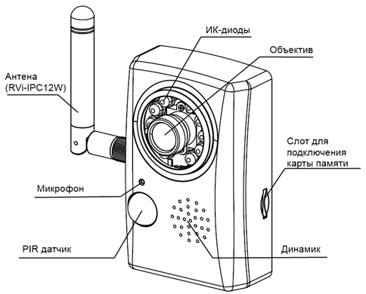
Сур. 2
Сур. 3
2. ТАҒАЙЫНДАЛУЫ

RVi-IPC12/ RVi-IPC12W бейнебақылау IP -камерасы (ары қарай БК) жиналалмалы жабдықтағы қорғалатын аймақтың бейнесуретін тәулік бойы көрсетілуін қамтамасыз ету үшін, бейнеақпаратты көрсету және сақтау, автономды немесе орталықтандырылған күзет пункті үшін арналған.

БК құрылатын сандық сурет ДК немесе желілік бейнетіркегіш көмегімен бейнемониторға шығарылуы мүмкін.

Негізгі БК фотоқабылдағыш матрица болып табылады, оның әрекет ету қағидаты фотоэлектрлік түрлендіруді қолдануда, жинақталған зарядтарды бірізді оқуға және оларды кейінгі суретті сандайтын/сығатын құрылғыға табыстауға, кейін мәліметтерді беру желілері арқылы бейнеағынды көрсетуде негізделеді.

Камера бөлме ішінде орнатуға арналған. Бөлмеден тыс пайдалану IP66 қорғаныс санатына ие термоқаптамамен бірге жүргізілуі мүмкін.

3. СИПАТТАМА
Кесте 1
 | RVi-IPC12 |  | RVi-IPC12W
Сенсор | 1/3” КМОП Sony
Күн/түн ауыстырып қосуы | Электромеханикалық ИҚ-сүзгі
Объектив | 4 мм
Сезімталдықтың төменгі шегі | 0.05 лк @ F1.2 цвет / 0.005 лк @ F1.2 ч.б.
ИҚ жарықтандыру | 5 м
Сурет рұқсаттылығы @ көрсету жылдамдығы | 1920х1080 @ 25 к/с  704х576 @ 25 к/с
Видео сығу форматы | H.264, MJPEG
Аудио | есік / шығар есік, динамик, микрофон
Әр түрлі параметрлерге ие ағындар саны | 8
Желілік интерфейс | 10Base-T/100Base-TX Ethernet порт | 10Base-T/100Base-TX Ethernet порт, Wi-Fi (802.11n)
Желілік хаттамалар | HTTP, TCP/IP, IPv4/IPv6, ARP, IGMP, ICMP, RTSP, RTP, UDP, SMTP, FTP, DHCP, DNS, DDNS, PPPOE, UPnP, NTP, Bonjour, SNMPv3, IPFilter, QoS, Multicast, ONVIF
Желілік құралдар | Кіріктірме web-сервер
Жады картасының түрі | MicroSD, до 32 ГБ
қосымша ретінде | PIR қадаға
Қорек көзі | PoE 802.3af / DC 12 В | DC 12 В
Жұмыстық температура | -10°С… +50°С
Габаритті өлшемдер | 91x58х35 мм

4. ЖЕТКІЗІЛІМ ЖИНАҒЫ
Бейнекамера 1 д.
Пайдаланушы нұсқаулығы 1 д.
Wi-Fi теңшегіш 1 д.
Бекіту 1 д.
Қоректену блогы 1 д.
A/V шоғырсым 1 д.
1 компл бекіткіштің Жиыны
Бағдарламалық жасақтамасы бар CD 1 д.

5. Орналастыру
Кейін сипатталған қадамдарға жүгініңіз (4 сур. қараңыз):
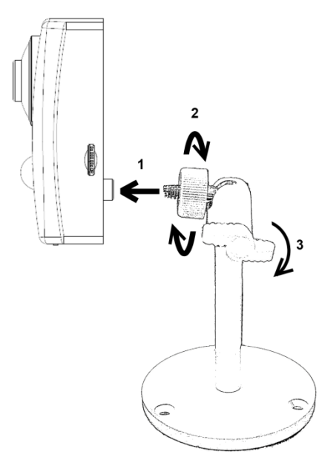
Сур. 4 Сур. 5
Камераны бетке құрастырғаннан кейін камераның шолу ракурсын баптаңыз, осыдан кейін камера тіреуішіндегі бекіткіш бұранданы қатайтыңыз (Сур. 5).

6. ЗАУЫТТЫҚ БАПТАУЛАРҒА ҚАЙТАРУ

Зауыттық баптауларға қайтару БК артқы панелінде орналасқан батырмамен жүзеге асырылады. RESET батырмасын шамамен 5 секунд ұстап тұрыңыз, осыдан кейін камера қайта жүктеледі (Сур 9).

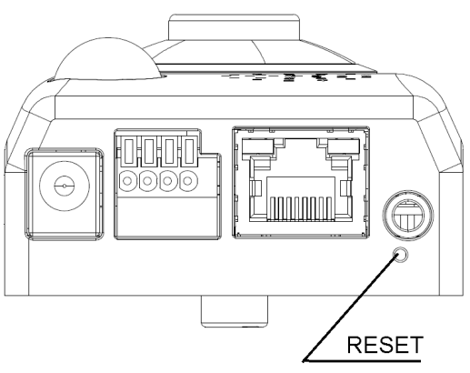
Сур. 9
7. ҚҰРЫЛҒЫНЫҢ Web интерфейсІНЕ ҚОЛ ЖЕТІМДІЛІК

БК Web интерфейс және ДК-гі БЖ арқылы басқаруды қолданады. WEB-интерфейс камерадан сурет қарауға және IP-камераның бапталуын жүзеге асыруға мүмкіндік береді. IP-камераның желілік қосылысы үшін келесіні жасау керек: - IP-камераның жергілікті желіге физикалық қосылғандығына көз жеткізу. – ДК және IP-камера үшін IP-мекен-жайды, ішкі желі маскасын және бір желі шлюзын орнату. IP-камерада стандартты мекен-жай 192.168.1.108, ішкі желі маскасы 255.255.255.0, шлюз 192.168.1.1. – қосылыстарды тексеру үшін командалық жолақтан ping 192.168.1.108 командасын іске қосыңыз (10 сур. қараңыз)
Рис. 10
Internet Explorer ашып, камераның IP-мекен-жайын браузердің мекен-жай жолағында жазыңыз. Мысалы, егер IP-камерада мекен-жай 192.168.1.108 болса, онда Internet Explorer мекен-жай жолағында http://192.168.1.108 енгізіңіз.
WEB интерфейске кірген кезде сіз келесіні көресіз – 11 сурет. Логин мен құпиясөзді енгізіңіз. тағайындалу бойынша логин мен құпиясөз admin.
Ескертпе: Қауіпсіздік мақсаттарында WEB интерфейске алғаш кірген кезде логин мен құпиясөзді өзгертуіңізді сұраймыз.
Сур. 11
8. ӨНДІРУШІ КЕПІЛДІГІ

Бейнетіркегіштер тасымал ыдысында қолданыстағы нормативтік құжаттарға сәйкес жабық көлік құралдарының кез келген түрімен (темір жол вагондарында, жабық автокөліктерде, кемелердің трюмдары мен бөлімдерінде, ұшақтардың герметикалық жылытылатын бөлімдерінде және т.б.) тасымалданады.
Тасымалдау шарттары МЕМСТ 15150-69 бойынша 5 сақтау шарттарына сәйкес келуі керек.
Өндіруші және тұтынушы қоймаларында тасымал ыдысында камеру сақтау шарттары МЕМСТ 15150-69 бойынша 1 сақтау шарттарына сәйкес келуі керек.
Өндіруші кәсіпорын тұтынушы тарапынан бұйымды тасымалдау, сақтау, құрастыру және пайдалану шарттары сақталған жағдайда бейнетіркегіштің осы нұсқаулықта көрсетілген техникалық параметрлерге сәйкес келетіндігіне кепілдік береді.
Кепілді сақтау мерзімі – сауда желісі немесе құрастыру ұйымы арқылы сатылған күннен бастап 36 ай.
Сатылған күні туралы белгі болмаған кезде кепілдік мерзімі жиналған күнінен бастап есептеледі.
Егер бейнетіркегіш ақаулығына келесі тармақтар себепші болса, кепілдік міндеттемелері күшін жояды:
- қасақана бүлдіру;
- өрт, су тасқыны, дүлей апаттар;
- қоректендіру желісіндегі апаттар;
Кепілдік міндеттемелері тек осы нұсқаулықты ұсынған кезде әрекет етеді.
Өндіруші кәсіпорын пайдалану және құрастыру ережелері сақталмаған жағдайда түтынушы кінәсі бойынша туындаған ақаулықтар үшін жауапты болмайды және зиянды өтемейді.

ҚҰРЫЛҒЫ МӘЛІМЕТТЕРІ:

Үлгі ____________________
Жүйе ____________________
Жиналған күні ____________________
Web ____________________
Сериялық нөмірі ____________________

Қаптауды орындады:  ____________________________ | САТУШЫ  МӨРТАБАНЫ

